ДАТА: | Вторник, 23 октября, 2018
ВРЕМЯ: | 17:15
МЕСТО: | Финансовый университет при правительств РФ, ул.Верхняя Масловка 15, каб. 340
ПРОТОКОЛ СОБРАНИЯ
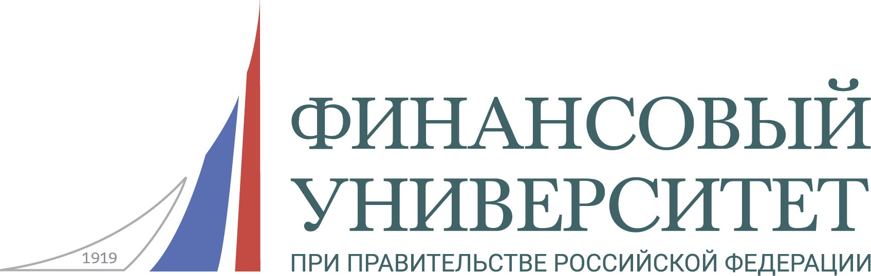

Кружок
- Название: «Институциональная экономика»
- Цель:
  - Получение новых знаний;
  - Написание статей, исследовательских работ.
- Участники
  - Митькина Анастасия, Бокатенко Ирина, Сергеева Элина, Акашкин Артём, Мясникова Ксения, Корнеева Чулпан.
- Новые участники
- Соркин Антон, Канушкина Алина, Троянова Виктория, Егорова Наталья, Соин Николай, Пуляевская Юлия, Ленская Ангелина, Просветова Александра, Чижанова Дарья, Старенкова Ксения.
- Отсутствовали
  - Митькина Анастасия, Мясникова Ксения, Корнеева Чулпан.

Отчёт
Прослушали выступление Бокатенко Ирины с докладом на тему: «Роберт Шиллер. Поведенческие финансы». Изучили Fear and greed index, а также книгу Джорджа Акерлофа и Роберта Шиллера «Phishing for Phools: The Economics of Manipulation and Deception».
НАУЧНЫЙ РУКОВОДИТЕЛЬ: Скалкин Владимир Владимирович
СЕКРЕТАРЬ: Бокатенко Ирина Юрьевна

